RALLYE MATHÉMATIQUE SANS FRONTIÈRES

PRUEBA 1999 | 

Anotad vuestras respuestas en la hoja de respuestas.

- Los 5 primeros ejercicios (páginas 2 y 3) son comunes para 3º y 4º de ESO

- Los dos ejercicios « Especial Tercero de ESO» (página 3 y 4) son únicamente para las clases de Tercero.

- Los dos ejercicios « Especial Cuarto de ESO» (página 4) son únicamente para las clases de Cuarto.

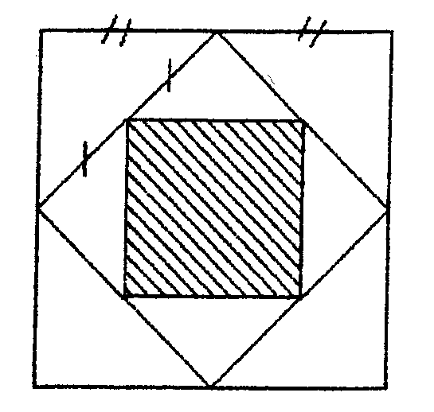
1.- LOS TRES CUADRADOS

Los tres cuadriláteros dibujados en la figura son cuadrados. Designamos a el área del cuadrado pequeño (rayado) y A el área del cuadrado grande.

Calcular a /A

2.- RALLY DEPARTAMENTAL

Soy igual al producto de los diez divisores enteros naturales más pequeños, distintos dos a dos, del producto de los ocho números de los Departamentos de la Academie de Toulouse (9, 12, 31, 32, 46, 65, 81, 82).

¿Quién soy?

(El número 1 se considera divisor de todo número entero)

3.- EL PLACER DEL CARACOL

Un caracol C y una lechuga L se encuentran a un lado y a otro de un muro de 1 metro de altura y 20 cm de grosor. Las perpendiculares al pie del muro desde C y L respectivamente están separadas 1 metro. El caracol se encuentra a 60 cm del pie del muro y la lechuga a 1,20 m (del otro lado).

El caracol quiere ir a comerse la lechuga. ¿Qué distancia mínima tendrá que recorrer?
4.- DÍGALO CON FLORES

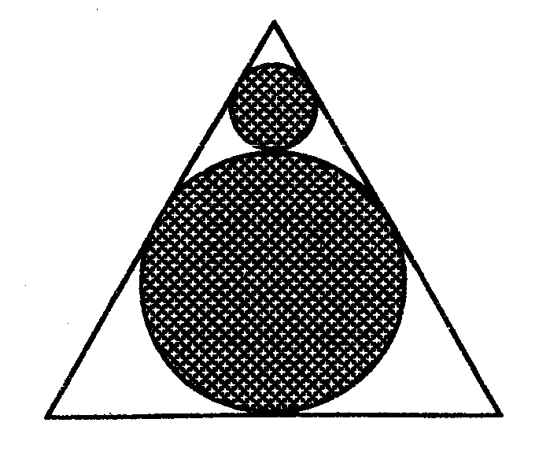
En un jardín, una parcela está dispuesta según el dibujo. El triángulo es equilátero, de lado 10 metros. Los dos círculos son tangentes entre sí y tangentes a los lados del triángulo. El interior de cada círculo está recubierto de césped; el resto del triángulo está plantado de flores.

¿Cuál es el área de la parte florida del triángulo?

5.- PACO Y PEPE JUEGAN AL PING-PONG

Después de una partida de ping-pong Paco y Pepe quieren hacer pasar la bola de ping-pong entre un balón de fútbol y un balón de baloncesto en contacto uno con el otro sobre una mesa. Los diámetros respectivos de los dos balones son 22 cm y 24 cm.

¿Cuál es el diámetro máximo de una pelota que puede pasar entre los dos balones?

Especial Tercero de ESO

6.- EL AÑO NUEVO
Un número capicúa es un número entero natural que puede leerse igual de izquierda a derecha o de derecha a izquierda (por ejemplo 0, 4, 22, 282 son cuatro números capicúa)

¿Cuál es el 1999-ésimo número capicúa?
7.- BÚSQUEDA DE UN NÚMERO

Un número entero positivo de 6 cifras termina en 7. Cuando lo multiplicamos por cada uno de los 5 números enteros 2, 3, 4, 5, 6 se obtiene un número de 6 cifras formado con las mismas cifras que el primero.

Hallad ese número

Especial Cuarto de ESO

6.- CADA UNO POR SU LADO

Carlos y su esposa María decidieron hacer un circuito turístico. Salen a la vez al amanecer del mismo punto del circuito. Deseando estar solos para admirar mejor el paisaje, inician el recorrido en sentido contrario, cada uno a velocidad constante. Se encuentran a las 9h, se paran y discuten durante 30 minutos. Siguen después su recorrido por separado, cada uno a la misma velocidad de antes. María llega al punto de partida a las 11h30 y Carlos, menos rápido, a las 14h.

¿A qué hora amaneció?

7.- EL TRICICLO

Un triciclo tiene una rueda delante de 10 cm de radio y dos ruedas atrás de 15 cm de radio.

¿Cuántas vueltas da la rueda delantera mientras cada rueda trasera da 60?

